2021. szeptember

|  |  |  |
| --- | --- | --- |
|  | HÍRLEVÉL |  |

,,Várpalota – A mi ügyünk” – Helyi Közösség

***Átadták a megújult Zeneiskola épületét***

Az elmúlt években több ütemben megújult a Várpalotai Zeneiskola épülete. Az elmúlt években az önkormányzat saját forrásból elvégezte a belső ajtók cseréjét, beltéri burkolást, légkondicionálást alakítottunk ki, felújítottuk a tetőt. Az utolsó ütemben az idén megtörtént nyílászárók cseréje, a létesítmény szigetelése, a bejárat akadálymentes megközelítésének kiépítése, valamint a külső színezés.

A nyílászárók cseréje, valamint az épület szigetelése a TOP-CLLD Helyi Közösségi Fejlesztési Stratégia megvalósításának a részeként valósult meg.

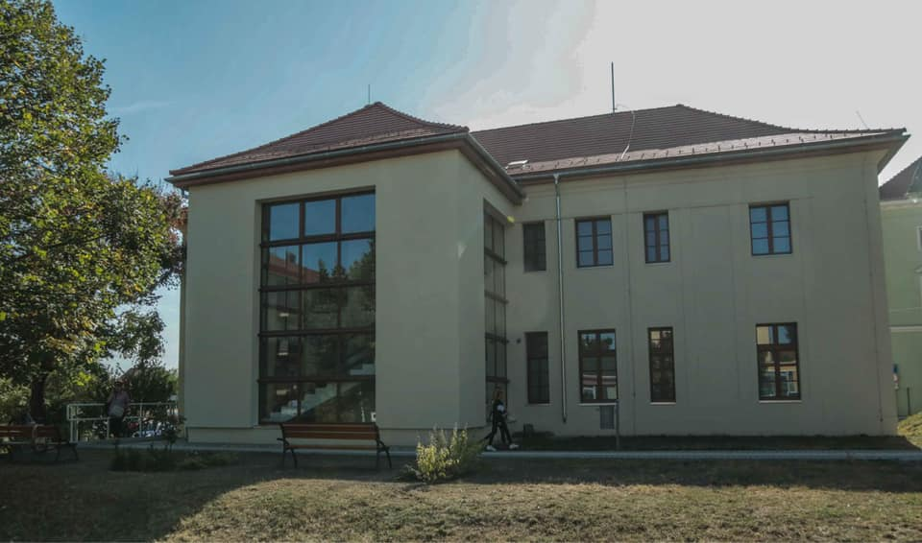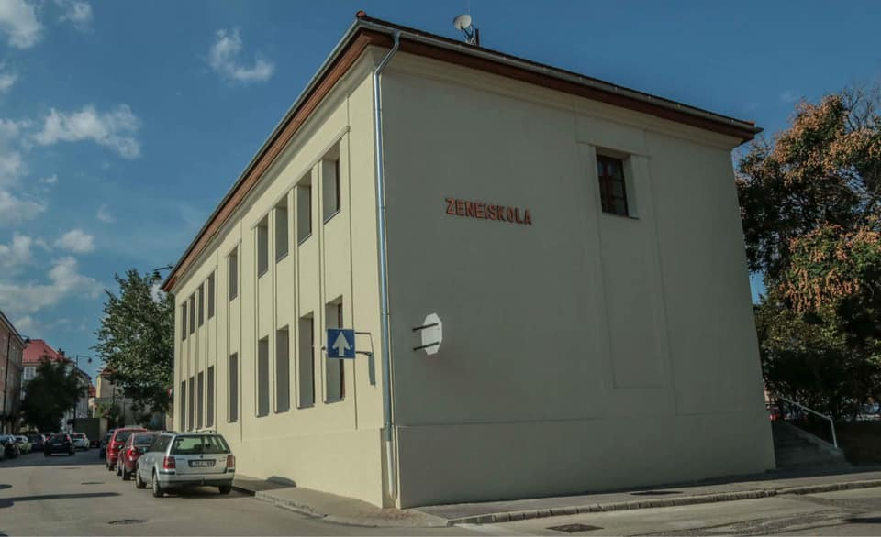

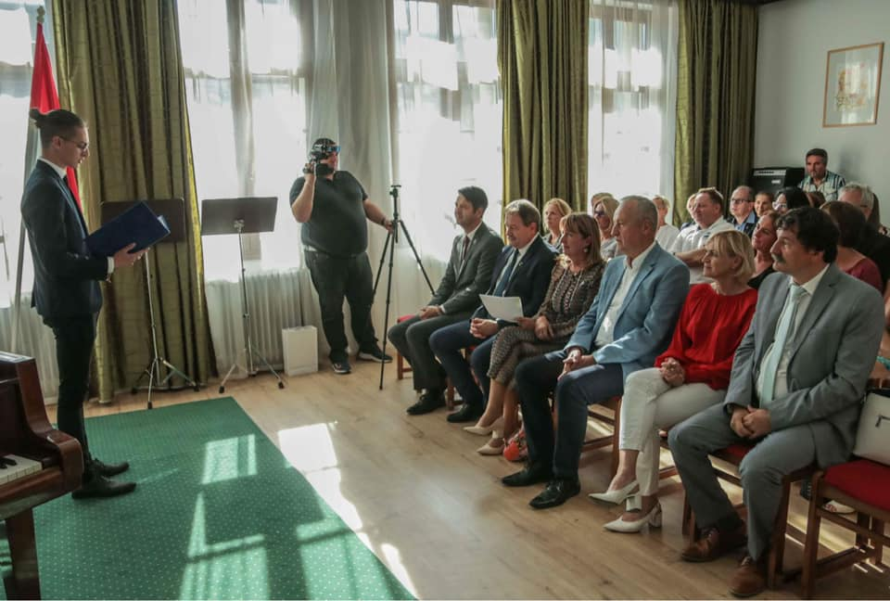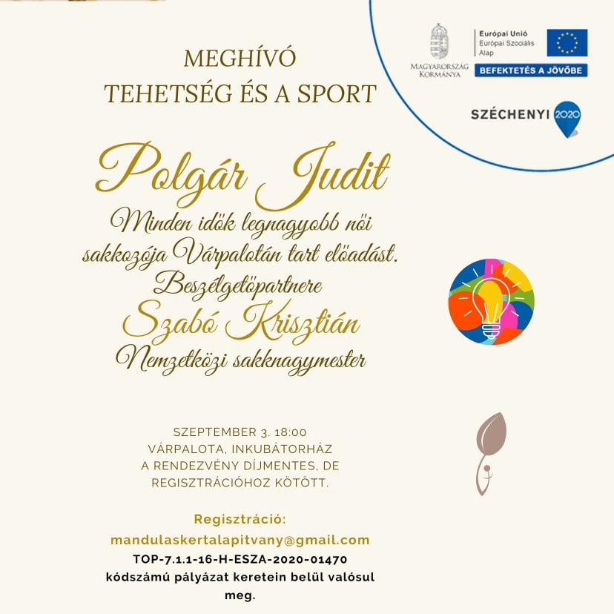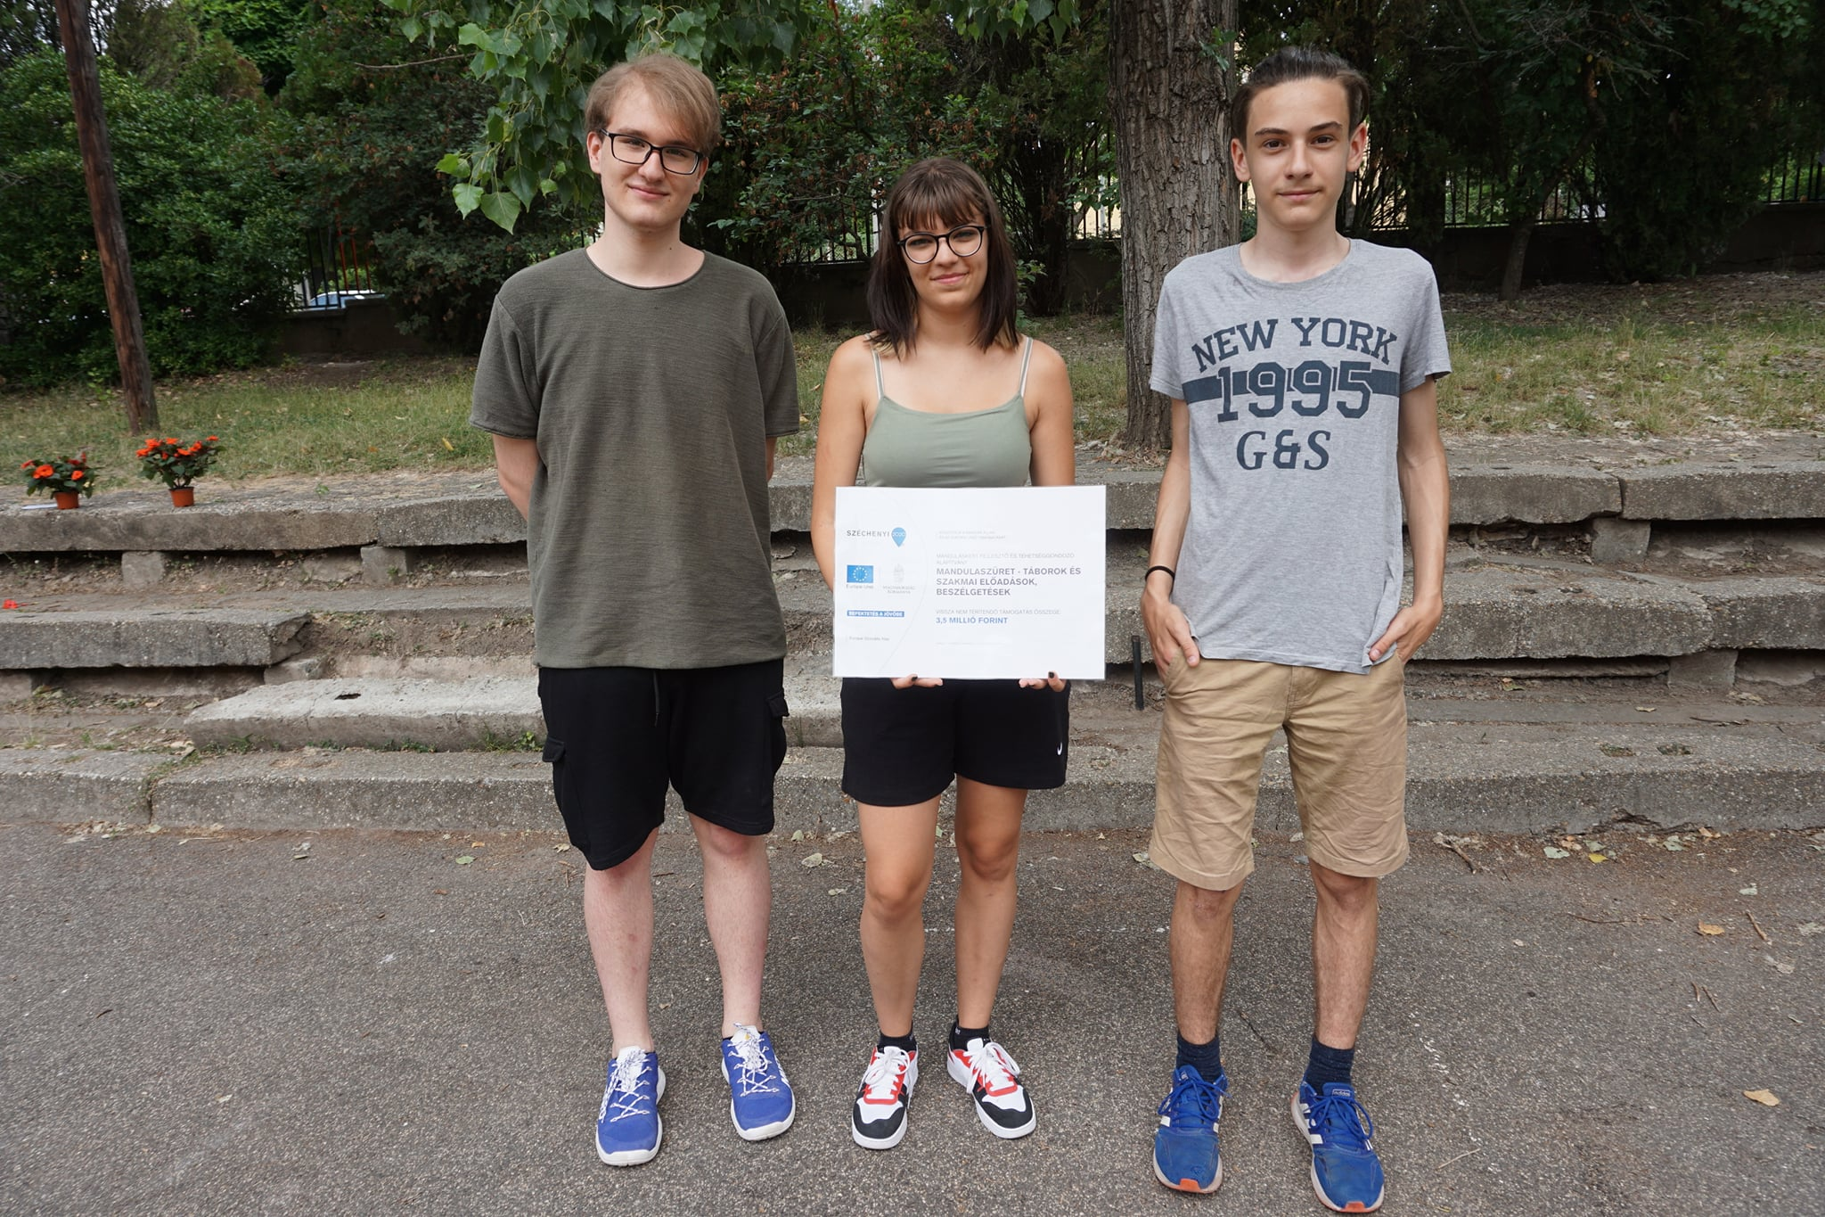

**M**8100 Várpalota, Gárdonyi G. u. 39. 212. iroda  
Tel./e-mail: 30/6318326 vagy 20/3856208clldvarpalota@gmail.com